 | LUNDI | MARDI | JEUDI | VENDREDI
Sem du 4 au 8/11 | Yaourt nature  Pain d’épices  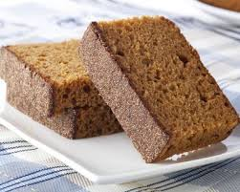  fruits | Pain beurre camembert  Fruits | Pain nutella  Lait  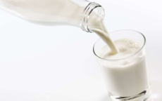  Fruits | BN  Lait  Fruits
Sem du 11/11 au 15/11 |  | Pain beurre emmental  Fruits | Yaourt aux fruits  Biscuits  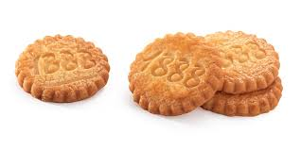  Fruits | Brioche nutella  Fruits 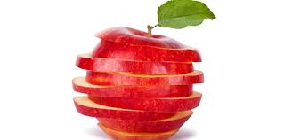  Lait
Sem du 18 au 22/11 | Pain au lait chocolat  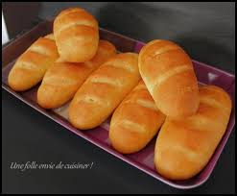  Fruits  Lait | Fromage blanc  Madeleines  Fruits | Compote  Biscuits  Lait | Cake  Lait  Fruits
Sem du 25/11 au 29/11 | Cracotte  confiture  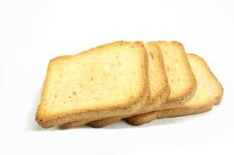  Lait  Fruits | Pain beurre chèvre ou conté  Fruits | Pain confiture  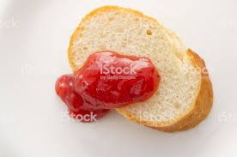  Lait  Fruits | Yaourt chocolat ou vanille  Biscuits  Fruits

